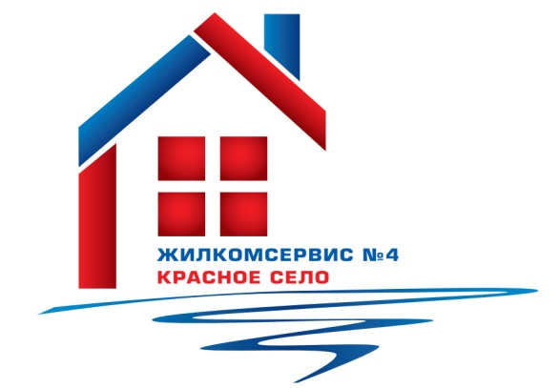
Перечень работ по текущему ремонту общего имущества многоквартирного дома
на 2015 год

Адрес: ул. Октябрьская, . 15

№ п/п | Наименование работ
1 | Косметический ремонт лестничных клеток № 3
2 | Замена окон на пластик л. кл. №3
3 | Установка энергосберегающих светильников
4 | Заменя стояков ХВС (частичная)
5 | Замена и ремонт запорной арматуры систем ЦО, ГВС, ХВС
6 | Аварийно-восстановительные работы

